Название проекта:

Бот “NexaBot”

Автор проекта:

Кривенцов Максим Викторович

Описание идеи:

Бот помогающий администрировать Discord сервер

Описание реализации:

Бот подключается к Discord посредством библиотеки discord.py и токена. Большинство функций бота реализовано через функции @bot.command, а также часть функций создано через события @bot.event. При входе на сервер пользователь должен пройти верификацию, что помогает отсеять ботов и неактивных пользователей, а также разделяет людей по интересам

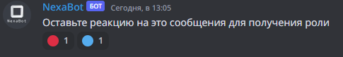

Описание технологий:

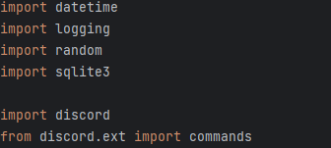

Для отслеживания времени используется библиотека datetime

Для сохранения логов используется библиотека logging

Для некоторых команд используется библиотека random

Для сохранения данных в базы данных используется библиотека sqlite 3

Для работы бота используется библиотека discord